Федеральное государственное бюджетное образовательное учреждение высшего образования «Чувашский государственный университет им. И.Н. Ульянова»

Кафедра вычислительной техники

Лабораторная работа №7

Настройка роутера.

Выполнил: Иванов В.С.

студент группы ИВТ-41-22

Проверил: Путевская Ирина Валерьевна

Чебоксары, 2025

Проверить dhcp-настройки на первом интерфейсе

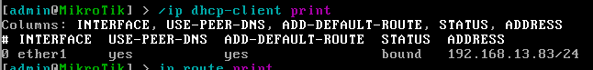

Настроить статический ip адрес на втором и третьем интерфейсе

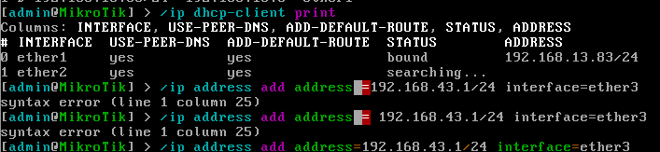

Подключимся в winbox к роутеру по адресу ether1 = 192.168.13.83

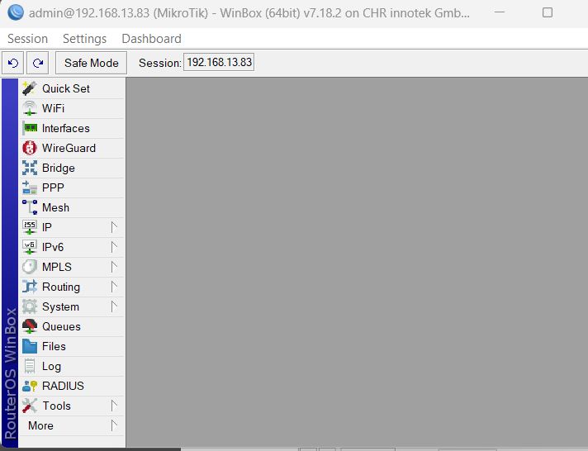

Список интерфейсов

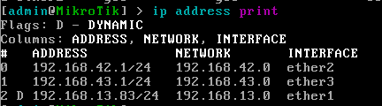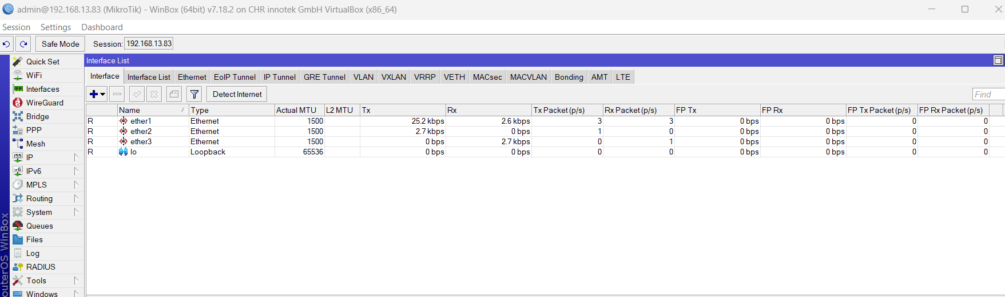

Текущие интерфейсы:

Подключение через web-интерфейс

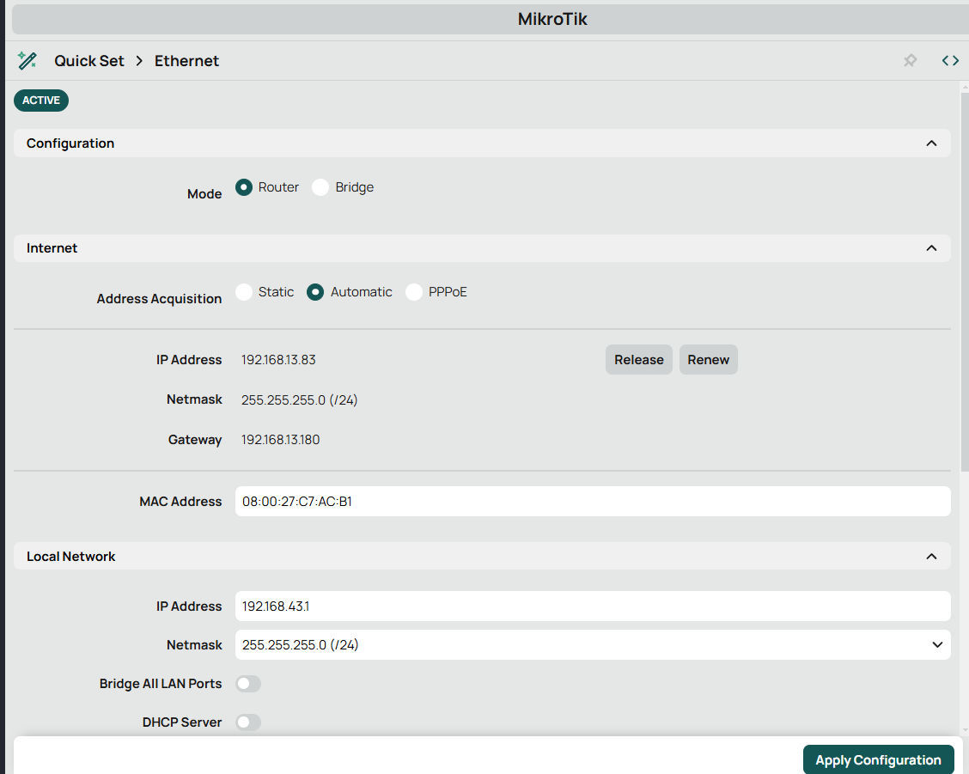

Проверить связь между станциями

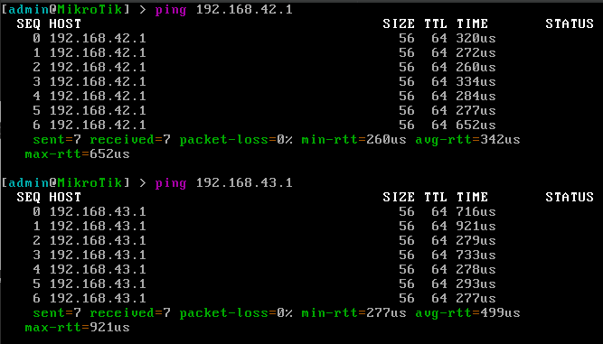

Добавим маршрут по умолчанию

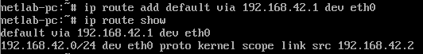

Проверка связи со станций до внешнего угла

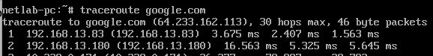

ip адрес для 1 виртуальной машины



для второй



Заносим адреса в роутер

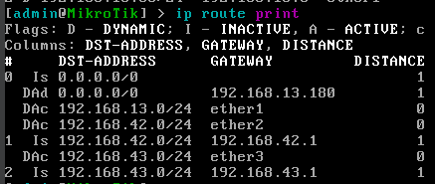

Пинг между сетями  
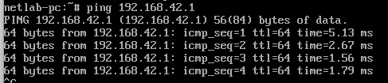

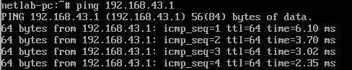

Добавить адрес DNS-сервер:



Проверить доступ к ресурсам интернета по имени:

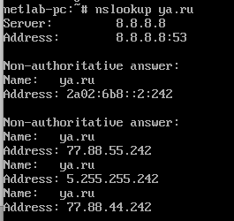

Ответы на вопросы:

1. Зачем нужно разрешать форвардинг?

Разрешение форвардинга нужно, чтобы сделать устройства, находящиеся в локальной сети, доступными из интернета.

1. Что делает NAT?

NAT (Network Address Translation) — технология, применяемая в сетевых устройствах для преобразования локальных (частных) IP-адресов в глобальные (публичные) и наоборот.

1. Из чего состоит маршрут

Маршрут в сети состоит из **таблиц маршрутизации**, которые содержат записи, указывающие, куда отправлять пакеты для различных сетевых адресов.

1. Как посмотреть имеющиеся маршруты?

В Linux для просмотра текущей таблицы маршрутизации используется команда ip route show. Если её выполнить без дополнительных аргументов, то будет выведен полный список всех маршрутов в таблице.

1. Что такое путь по умолчанию?

**Маршрут по умолчанию** — это конфигурация протокола интернета (IP), которая устанавливает правило пересылки пакетов, если в таблице маршрутов или других механизмах маршрутизации нет конкретного адреса следующего хоста.

1. Как проверить путь отправки сообщений?

Traceroute и Tracert позволяют отслеживать маршрут, по которому данные проходят от отправителя к получателю. Они предоставляют информацию о времени задержки при передаче данных, а также об именах и IP-адресах устройств.

1. Как настроить преобразование имен?

Настройка преобразования имён включает в себя процесс получения IP-адреса хоста по его имени в протоколе TCP/IP и обратный процесс — преобразование IP-адреса в имя хоста.

Для настройки локального преобразования имён в небольшой одноуровневой сети достаточно настроить файл /etc/hosts.

1. Какие обязательные настройки нужны для wifi-сети?

обязательные настройки для Wi-Fi-сети:

1. тип соединения
2. шлюз
3. MAC-адрес